**Lesson 03**

**Foranx**

**Создание меню**

1. **HELPTEXT.MENU:** создание меню нижнего уровня (субменю) 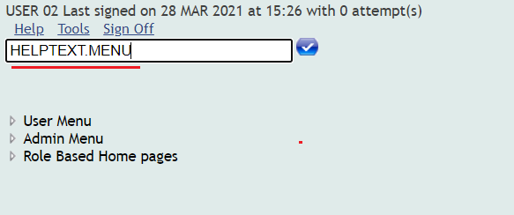
2. **HELPTEXT.MENU:** вводим имя субменю и нажимаем карандаш

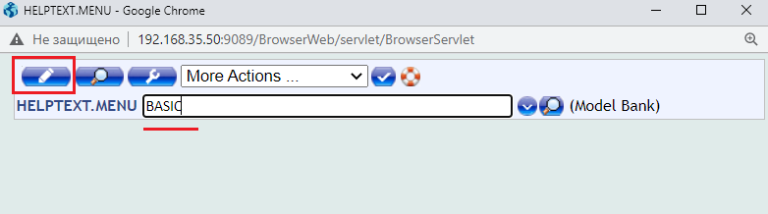

1. **HELPTEXT.MENU:** заполняем пункты субменю (размножением) и фиксируем

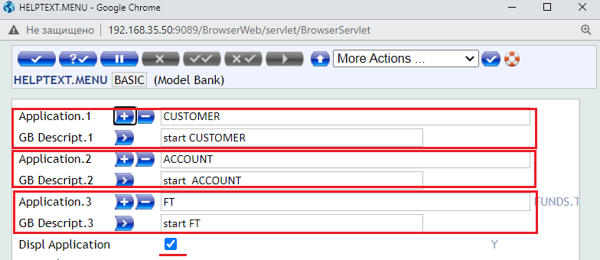

1. **HELPTEXT.MENU:** выполняем авторизацию
2. **HELPTEXT.MAINMENU:** создание меню верхнего уровня

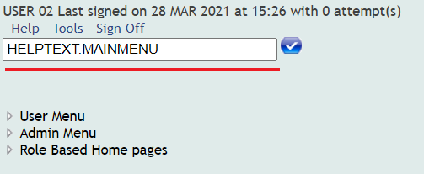

1. **HELPTEXT.MAINMENU:** вводим номер меню и нажимаем карандаш (используем 920-990)

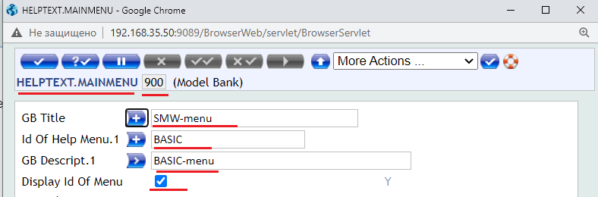

1. **HELPTEXT.MAINMENU:** выполняем авторизацию
2. **HELPTEXT.MAINMENU:** проверяем

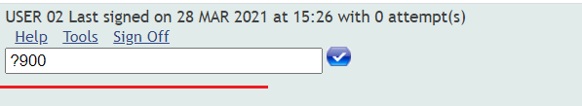

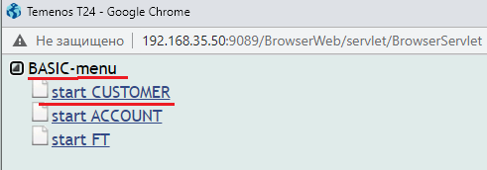

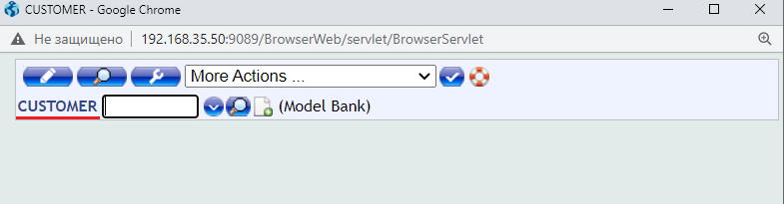

1. **HELPTEXT.MENU:** создаем еще одно субменю (DICTIONARY), применяем версию **HELPTEXT.MENU,** (не требует авторизации)

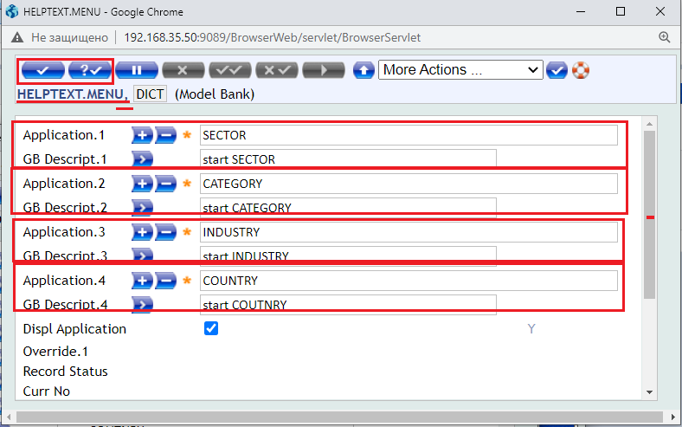

1. **HELPTEXT.MAINMENU:** изменяем меню верхнего уровня(используем 920-990), применяем версию **HELPTEXT.MAINMENU,**

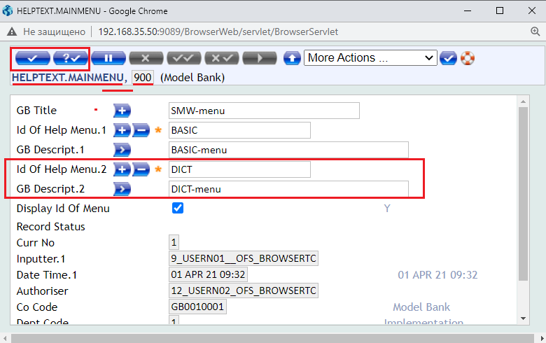

1. **HELPTEXT.MAINMENU:** проверяем



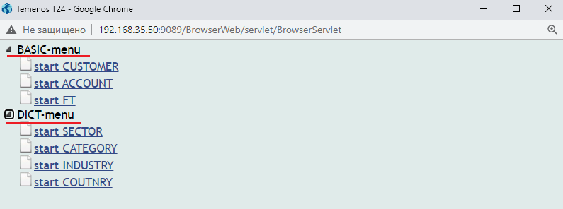

**Команды**

1. **T24:** команды(не все работает в браузерной версии)

| **Функция** | **Описание** |
| --- | --- |
| **S** | Просмотр |
| **I** | Ввод |
| **C** | Копирование |
| **D** | Удаление (неавторизованных) |
| **E** | Список неавторизованных записей |
| **E E** | Поиск по неавторизованным записям |
| **L** | Список авторизованных записей |
| **L L** | Поиск по авторизованным записям |
| **L ; L** | Поиск по записям истории |
| **A** | Авторизация |
| **R** | Отмена авторизованных (реверс) |
| **H** | Восстановление из истории |
| **V** | Проверка (верификация) |
| **P** | Печать |
| **Q** | Аудит |
| **HLD** | Отложить в HOLD |

1. **T24:** команда: **I F3** (для тех приложений, которые автоматически формируют ID)

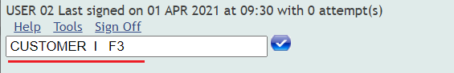

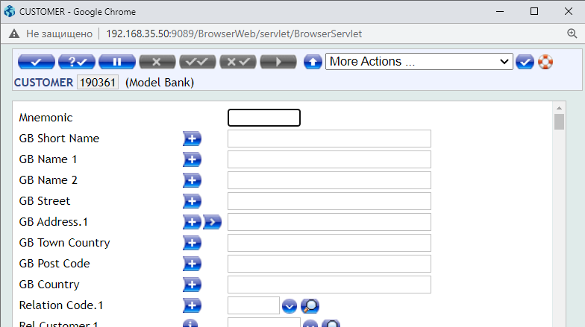

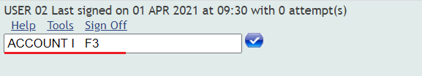

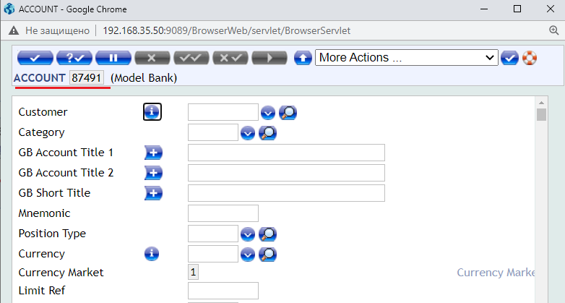

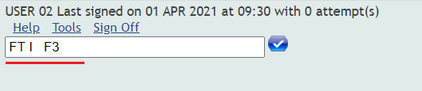

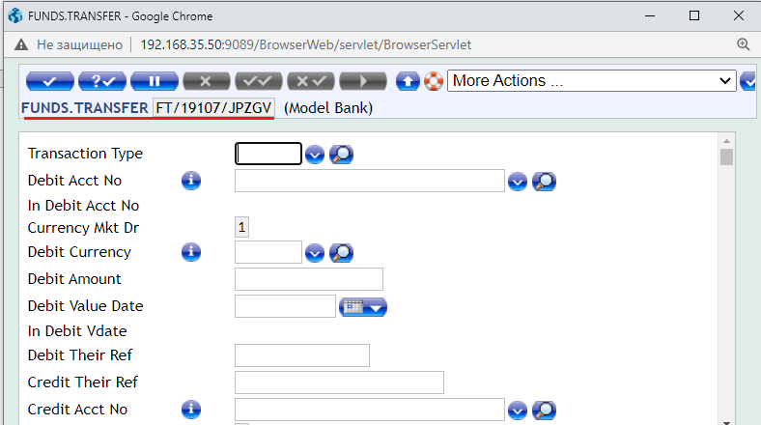

1. **T24:** команда: **S - просмотр** (по ID)

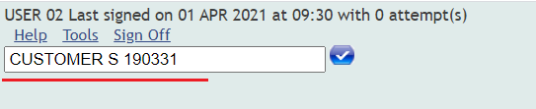

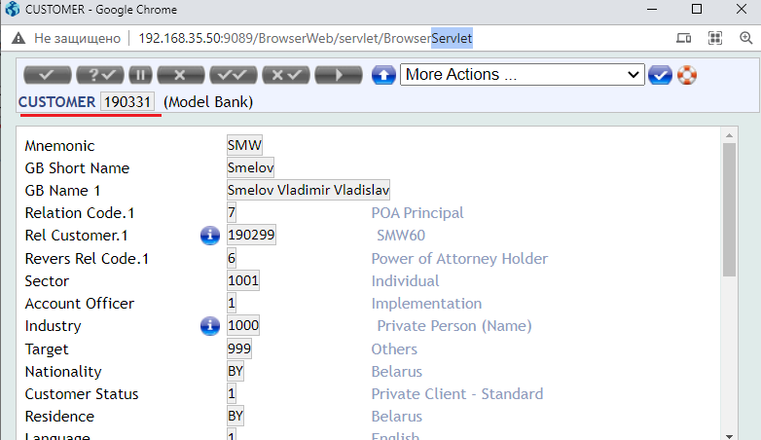

1. **T24:** команда: I **- редактирования** (по ID)

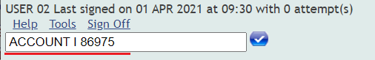

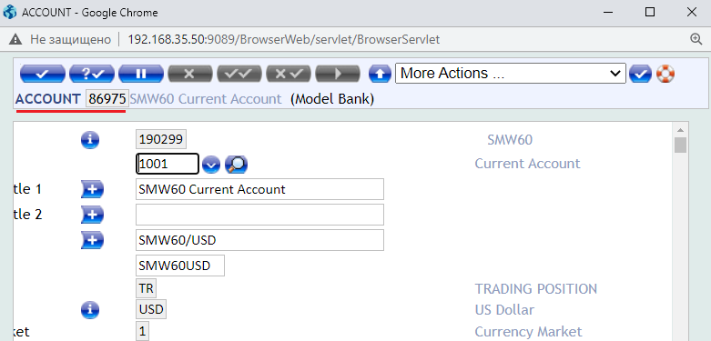

1. **T24:** команда: **E – список неавторизованных записей** (разрешить всплывающие окна).

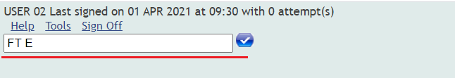

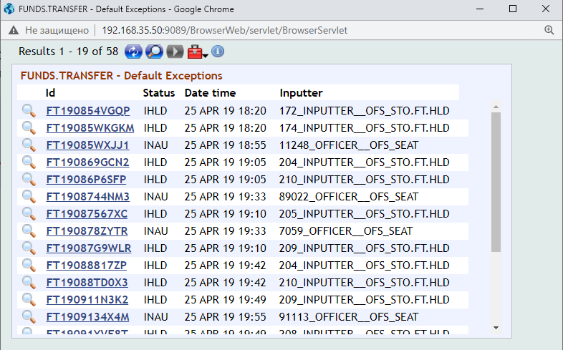

1. **T24:** команда: **L – список авторизованных записей** (разрешить всплывающие окна).

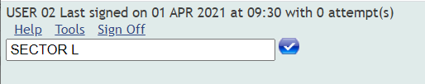

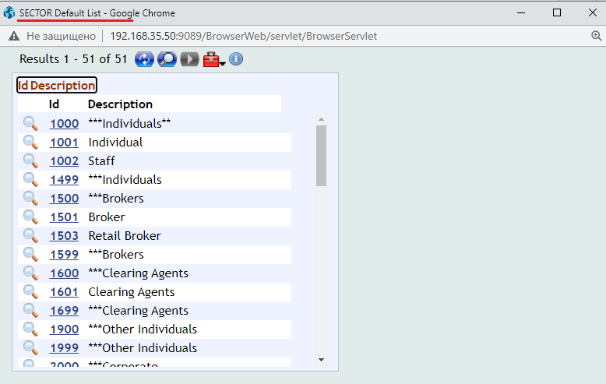

1. **T24:** команда: **A – авторизация**.

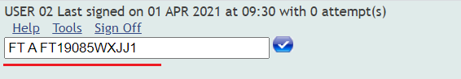

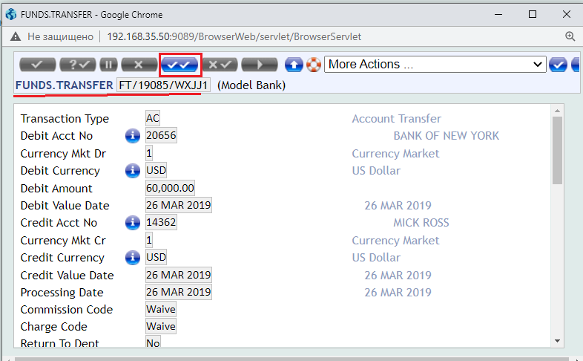

1. **Настройка меню для пользователя**

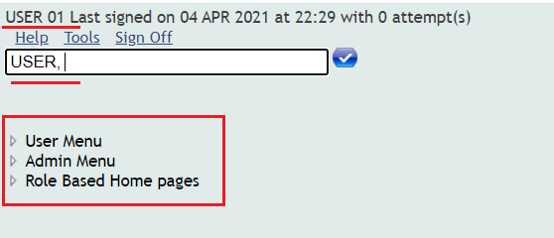

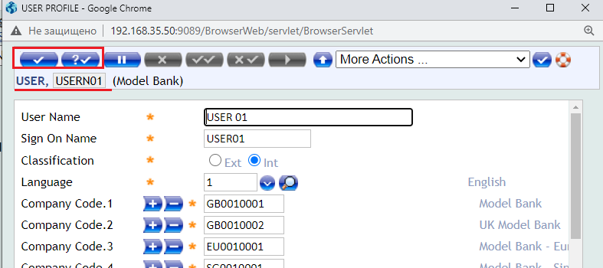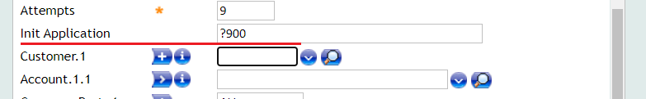

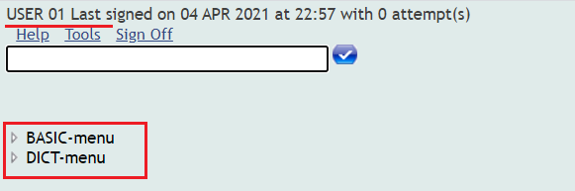

1. **Меню с командами**

1. **КОНЕЦ**